参加申込書（FAX用）

第255回埼玉県鋳物技術講習会
「鋳造技術の基礎知識」
申込期限：5月２６日（金）
川口鋳物工業協同組合 総務課 行
FAX：048-224-1536
（フリガナ）  氏名 | 連絡先  電話番号  ﾒｰﾙｱﾄﾞﾚｽ | 会社名  （個人の場合不要） | 参加日に○を付けてください
 |  |  | 6/5  (月) | 6/6  (火) | 6/8  (木)

✉メールでお申し込みの方
件名を「第255回講習会（申し込み）」とし、本文に①事業所名、②参加者氏名、③連絡先、④会場かZoomのどちらかを希望、を直接ご記入のうえ、s-kumiai@kawaguchi-imono.jp宛にメールをお送りください。
※個人情報は、本講習会に関するご案内・ご連絡、参加登録のみに利用します。
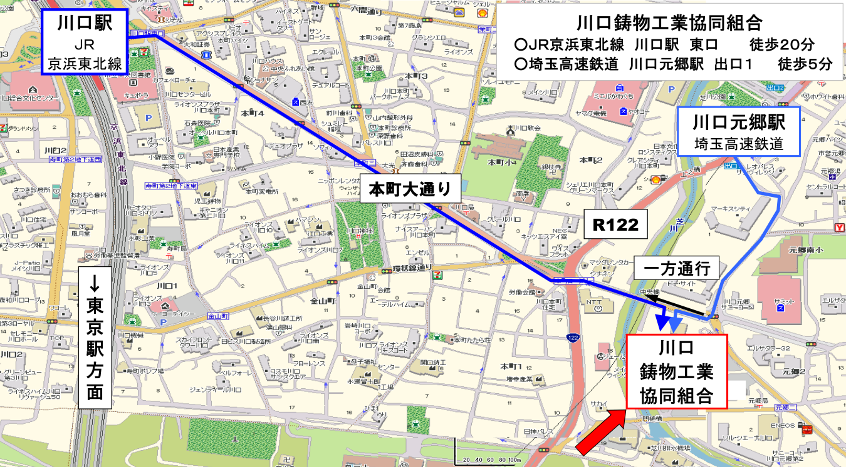
☆川口鋳物工業協同組合への案内
詳細な案内図とアクセス方法は次のwebサイトからご確認ください。
https://www.kawaguchi-imono.jp/?page_id=29

